Presentación para el líder
En esta sesión de Escucha, los niños explorarán las maravillosas verdades de la Palabra de Dios, la Biblia, y aprenderán sobre los cielos nuevos y la tierra nueva. Se formarán una idea de cómo será vivir con Dios para siempre.

Lección bíblica
Cielo nuevo y tierra nueva
Apocalipsis 21:1–10, 21–27
Verdad de fe
Puedo vivir con Dios para siempre.
Versículo de fe
Filipenses 3:14 (NTV)
Avanzo hasta llegar al final de la carrera para recibir el premio celestial al cual Dios nos llama por medio de Cristo Jesús.

Preparación para la sesión
Tiempo de preparación para el líder: 20–25 minutos
Materiales necesarios
Grupo grande
- Biblia
- Cantos de alabanza (Se sugiere buscar en Internet canciones alegres y dinámicas relacionadas con la Biblia y con el tema.)
- Aquellos grupos que no usen celulares o tabletas también necesitarán:
    - Proyector o televisor
    - Computadora o laptop
    - Video o Diapositiva Normas
    - Diapositiva Verdad de fe
    - Video o Diapositiva Versículo de fe
    - Video Lección bíblica A
    - Video Lección bíblica B
    - Diapositivas para el Juego 1 a 10
- Pizarrón blanco o cartulina
- Marcadores para pizarrón o marcadores comunes
Grupo pequeño
- Biblias, una para cada niño
- Video Cuenta regresiva – 60 segundos
- Hoja de actividad – Grupo pequeño, una por niño
- Crayolas o lápices de color

Para descargar los videos de las sesiones, las diapositivas y el material para imprimir, visita: ProyectoCompromisoBiblico.com/Descargas

Preparación
Grupo grande
- Descargar los videos y las diapositivas que correspondan.
- Elegir cantos de alabanza y tenerlos listos para su reproducción.
- Escribir «Cielo nuevo» y «Tierra nueva» como títulos en el pizarrón blanco o en la cartulina.
Grupo pequeño
- Imprimir copias de la Hoja de actividad – Grupo pequeño, una por niño.

¿Es la primera vez que diriges Escucha para Niños? Lee la Guía para el facilitador.

Grupo grande
30 minutos
Verifica qué materiales se necesitan al comienzo de la sesión.

Introducción
Esta es una semana especial porque es nuestra última sesión de Escucha y llegamos al último libro de la Biblia. Sé que todos hemos aprendido muchas cosas nuevas sobre la Palabra de Dios. ¿Quién puede decir algo nuevo que aprendió? (Escucha las respuestas.)
Son enseñanzas maravillosas de la Palabra de Dios. Espero haber despertado en ustedes el amor por aprender de la Palabra de Dios y aprender a escuchar la voz de Dios.
Hoy nos queda una cosa más por aprender juntos. Ajústense el cinturón porque nos vamos al último libro de la Biblia. ¿Alguien sabe cuál es ese último libro? (Respuesta del grupo) Sí, es el libro de Apocalipsis.
En general, Apocalipsis no es un libro que se lee mucho. ¿Lo leen ustedes? (Respuesta del grupo) No creo. Trata sobre el fin del mundo. Algunas de las cosas escritas en Apocalipsis son difíciles de entender.
Vamos a ver una de las mejores partes de Apocalipsis. Es la descripción del cielo nuevo y de la tierra nueva. ¿Les interesa? (Respuesta del grupo) Pero todavía no, antes tenemos que aprender la Verdad de fe para hoy. Esta Verdad de fe nos enseña algo que pasará después del regreso de Jesús. Puedo vivir con Dios para siempre. ¡Qué maravilloso!
• Mostrar Diapositiva Verdad de fe.
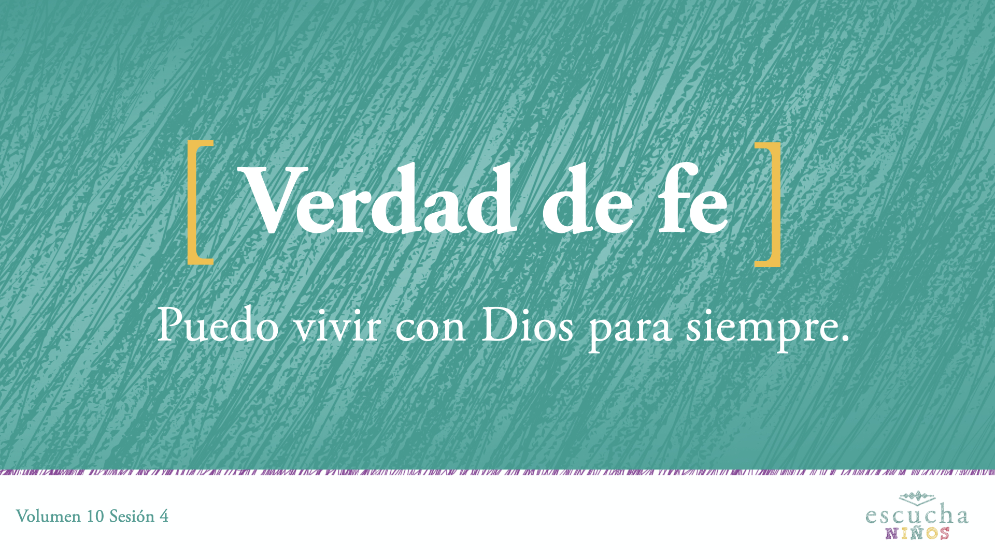
Repitan la Verdad de fe conmigo mientras giramos en una ronda. Puedo vivir con Dios para siempre. ¡Esa sí que es una promesa para recordar!
Repaso de las Normas (opcional)
¡Estoy mareado! ¿Alguien más se mareó? (Escucha las respuestas.) Vamos a repetir las normas, pero muy lento para hacerlas durar el mayor tiempo posible. Repitamos las normas lo más lento posible.
• Mostrar Video Normas.
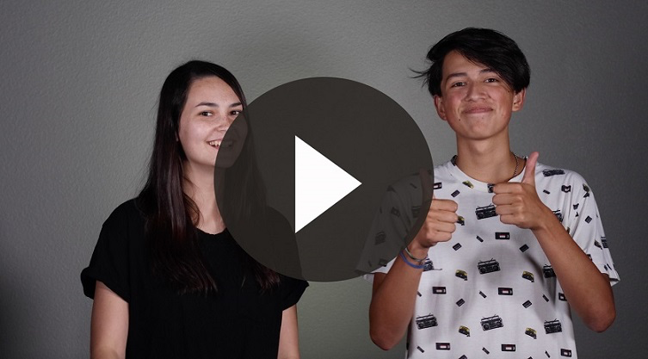
¡Uy! Pensé que no íbamos a terminar nunca de decirlas.

Juego
¿Qué características tienen las cosas nuevas?
Materiales necesarios
- Diapositivas para el Juego 1 a 10

No requiere preparación.
¿Por qué nos gustan las cosas nuevas? ¿Será el olor a nuevo, el brillo que tienen o el hecho de estrenarlas? ¿Cómo las describirían? (Escucha las respuestas.) Es lo que intentaremos averiguar con este juego. Voy a elegir dos personas por ronda. Les mostraré la imagen de una cosa nueva en la pantalla y la primera persona que diga una palabra para describir la imagen ganará esa ronda. Tiene que ser una palabra de verdad, no algo inventado. ¡Juguemos!
• Muestra las Diapositivas 1 a 10 del juego, una a una. Espera mientras los niños piensan y dicen una palabra que describa cada diapositiva.
• Elige dos nuevos jugadores para cada diapositiva.
• Todos participan hasta que no haya más diapositivas.
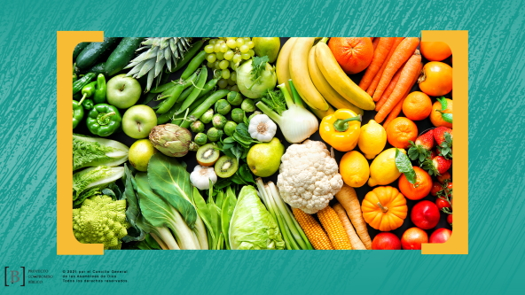
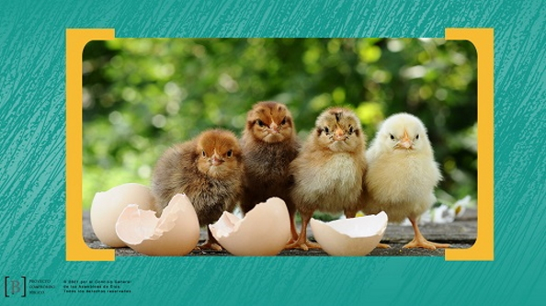
Qué buenas palabras usaron para describir todas estas cosas nuevas. ¿A quién le gustaría tener alguna de estas cosas nuevas? (Respuesta del grupo) Siempre es lindo recibir cosas nuevas, pero yo sé de algo que es todavía mejor. Pasar tiempo en la presencia de Dios es mucho mejor que las cosas nuevas.

Adoración
Pasar tiempo adorando a Dios es una de las mejores cosas del mundo. Una manera de adorarlo es cantando. Adoremos a Dios ahora con nuestros cantos.
• Dirige a los niños en una o dos canciones de adoración. Ver la sugerencia al principio de la sesión.

Lección bíblica
Materiales necesarios
- Pizarrón blanco o cartulina
- Marcadores para pizarrón o marcadores comunes
Preparación
- Escribir «Cielo nuevo» y «Tierra nueva» como títulos en el pizarrón blanco o la cartulina.
¡Qué gran momento de adoración! Me imagino lo grandioso que será adorar a Dios y estar con Él para siempre. Un día ya no tendremos que imaginarlo. Porque lo viviremos. Oremos para pedir a Dios que nos enseñe algo nuevo sobre cómo será todo cuando estemos para siempre con Él.
Oración
Querido Dios, gracias porque podemos leer sobre algunas cosas que nos esperan en el cielo nuevo y en la tierra nueva. Anhelamos ver esas cosas; por ahora, ayúdanos a entender que esta tierra presente no es nuestro hogar definitivo. Amén.
Video introductorio
Antes de comenzar con la historia bíblica, veamos qué están haciendo Dash y Austin.
• Mostrar Video Lección bíblica A.
¡Qué creen! ¿Les parece que encontrarán la llave correcta en tan poco tiempo? (Respuesta del grupo) Pero ¿qué tiene que ver una llave y un candado con el cielo nuevo y la tierra nueva?
Historia bíblica
Si tienes una Biblia, quiero que la abras en Apocalipsis 21:1. (Espera mientras los niños buscan y encuentran este pasaje en la Biblia.)
¿Pueden creerlo? Llegamos casi al final de la Biblia. Antes de leer sobre el cielo nuevo y la tierra nueva en la Palabra de Dios, quiero saber qué cosas saben respecto a ellos. ¿Cómo creen que será el cielo? (Escucha las respuestas.)
• Corrígelos con prudencia y ternura si tienen ideas confusas o erradas.
Ya saben mucho, pero ¿están listos para aprender más sobre lo que sucederá cuando vuelva Jesús? (Respuesta del grupo) Hoy haremos algo diferente. Quiero que cierren los ojos y escuchen atentamente mientras leo algunos versículos. Escuchen qué detalles veremos en el cielo nuevo y en la tierra nueva. Luego haré una pausa en la lectura y me dirán que escucharon. Y escribiré aquí (señala el pizarrón o la cartulina) lo que escucharon. Ahora, cierren los ojos y escuchen con mucha atención mientras comienzo a leer.
• Lee Apocalipsis 21:1–4.
Hagamos un alto. Abran los ojos y díganme algunos de los detalles que escucharon en estos versículos.
• Escribe en el pizarrón o en la cartulina las respuestas de los niños.
• Si dan una respuesta que no corresponde, guíalos a una respuesta correcta. Lee los versículos otra vez si necesitan ayuda.
Excelente, pero todavía no terminamos. Tenemos mucho más que aprender sobre el cielo nuevo y la tierra nueva. Cierren los ojos otra vez y escuchen con mucha atención mientras sigo leyendo.
• Lee Apocalipsis 21:5–10.
Abran los ojos. ¿Qué detalles escucharon esta vez? También pueden decirme cosas que no habrá en el cielo nuevo y la tierra nueva.
• Escribe las respuestas de los niños en el pizarrón o en la cartulina.
Ahora ya saben cómo funciona esto. Cierren los ojos y escuchen una vez más.
• Lee Apocalipsis 21:21–27.
Abran los ojos y digan qué detalles escucharon.
• Escribe las respuestas de los niños en el pizarrón o en la cartulina.
¿Verdad que será maravilloso un día ver todas esas cosas en vivo y en directo? (Respuesta del grupo) ¡Para mí sí! Gracias por escuchar con tanta atención y con los ojos cerrados durante tanto tiempo.
Enseñanza
¿Qué detalle sobre el cielo nuevo y la tierra nueva esperan con más entusiasmo? (Escucha las respuestas.) ¿Verdad que es difícil imaginar algo que nunca hemos visto? (Respuesta del grupo) A mí me resulta muy, muy difícil. Tal vez a ustedes les cueste creer que realmente sucederá de esta manera. Necesitamos fe para creer en algo que no podemos ver ahora. Pero sabemos que valdrá la pena haber esperado.
Lo más importante respecto al cielo nuevo y la tierra nueva, es que podremos vivir con Dios para siempre. Si confío en Dios y vivo una vida que le agrade a Él, no tendré razón de preocuparme por lo que sucederá después de la muerte, porque estaré con Dios para siempre.
¡Ustedes también pueden tener esa esperanza! Podrán vivir con Dios para siempre si deciden confiar en Él.
Versículo de fe
Nuestro Versículo de fe nos recuerda que avanzamos para llegar a la meta al final de la carrera, que es la vida. Aunque tal vez no lo veamos en esta vida, sabemos que nos aguarda un premio. Si le pedimos a Jesús que nos perdone por el mal que hemos hecho y aceptamos su perdón, viviremos para siempre con Dios. Repitamos el Versículo de fe con los ademanes.
• Mostrar Video Versículo de fe.
Filipenses 3:14 (NTV)
Avanzo hasta llegar al final de la carrera para recibir el premio celestial al cual Dios nos llama por medio de Cristo Jesús.
Recuerden que están avanzando. La oportunidad de vivir para siempre con Dios nos anima para enfrentar los riesgos y las pérdidas en esta vida.

Oración y respuesta
Mientras oran, podrías poner de fondo una música suave de adoración.
Hay algo sobre el fin del mundo de lo que hablamos poco porque es muy triste. No todos decidirán vivir para siempre con Dios: solo los que creen en Jesús y han pedido perdón de sus pecados. Debemos pedir perdón y asegurarnos de que estamos ayudando a todos nuestros conocidos a creer también en Jesús. Queremos asegurarnos de que viviremos para siempre con Dios.
• Espera mientras los niños oran.
• Guíalos en una oración de salvación.
• Luego comienza a cantar el canto de adoración. La música de fondo ya podría estar sonando mientras los niños oran o podría ser un canto que todos sepan.
Adoración
Reproduce un canto de adoración.
Video de cierre
Antes de reunirnos en los grupos pequeños para hacer las actividades, veamos cómo les fue a nuestros amigos de «Desafío aceptado».
• Mostrar Video Lección bíblica B.
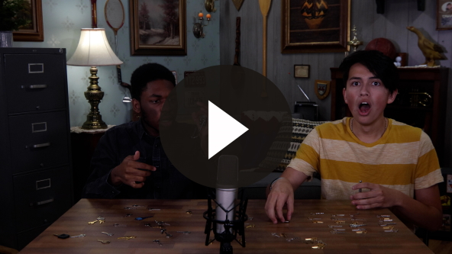
¡Aceptemos el desafío que nos hizo Dash! Esta semana, vuelvan a leer Apocalipsis 21 en su hogar. Luego hagan un dibujo de lo que describen estos versículos.
• Mostrar Diapositiva Verdad de fe.
Repitan la Verdad de fe conmigo: Puedo vivir con Dios para siempre. ¡Qué ganas tengo de pasar la eternidad con Dios y todos ustedes! No se olviden esta semana de compartir el amor de Dios con una persona que no lo conozca. Ustedes podrían guiar a esa persona a tomar la decisión de vivir con Dios para siempre.
• Invita a los niños a pasar a los grupos pequeños (o despídete de ellos si el encuentro termina aquí).
Grupo pequeño
30 minutos
Esta parte se puede hacer con todo el grupo de niños o en grupos pequeños. Durante las actividades en grupos pequeños, el objetivo es que los niños se acerquen a la Palabra de Dios y también se relacionen con los demás en su grupo. El líder del grupo pequeño se encargará de dirigir las actividades.

Conexión del grupo
¿Viejo o nuevo?
No requiere preparación.
No todas las cosas nuevas son mejores. Hay cosas que mejoran con el tiempo. Les daré la posibilidad de elegir entre algo viejo y conocido, y algo nuevo y emocionante. No hay respuesta correcta o incorrecta. Todo depende de lo que les gusta.
• Los niños se sientan formando un círculo.
• Lee una opción de las categorías viejo o nuevo en cada ronda del juego.
• Todos deben dar su opinión antes de pasar a las demás opciones.
• Categorías: Papas fritas, amigos, iglesia, tradiciones en las fiestas, golosinas, ropa, vacaciones, películas, videojuegos, programas de televisión, escuela, Biblia.
• Inventa tus propias categorías.

Repaso de la lección bíblica
Materiales necesarios
- Biblias, una para cada niño

No requiere preparación.
Repaso de la historia bíblica: Apocalipsis 21:1–10, 21–27
Bueno, llegamos al último libro de la Biblia. ¡Qué viaje tan maravilloso hemos hecho a través de toda la Escritura! Espero que hayan aprendido muchas cosas nuevas sobre la Palabra de Dios. Hoy vimos cómo será la vida después del regreso de Jesús. No sabemos exactamente cómo será ni tenemos todos los detalles, pero tampoco los necesitamos. Es divertido soñar e imaginarnos cómo será la vida cuando estemos para siempre con Dios.
Hoy vamos a leer casi un capítulo entero del libro de Apocalipsis. No se distraigan. Les prometo que valdrá la pena aprender más de Apocalipsis, el último libro de la Biblia. Vamos a leer juntos los pasajes de Apocalipsis 21:1–10 y 21–27.
• Elige tres niños que lean Apocalipsis 21:1–4, Apocalipsis 21:5–10, Apocalipsis 21:21–27 respectivamente.
Díganme algo que recuerdan de nuestra historia bíblica.
Verdad de fe
Hay muchas cosas que esperamos para cuando Jesús regrese, pero lo más importante es lo que hemos aprendido en la Verdad de fe de hoy.
• Mostrar Diapositiva Verdad de fe.
Vamos a repetir juntos la Verdad de fe. Puedo vivir con Dios para siempre.

Reflexión en grupo
Puedes usar todas o solo algunas de las preguntas para iniciar la conversación. Las preguntas marcadas con asterisco (*) están pensadas para estimular la conversación. Adáptalas a los intereses y la madurez del grupo. En general, los niños mayores tendrán más capacidad que los menores de profundizar en los temas.
Preguntas
Dime una cosa que te gusta y que es vieja o que tienes hace años.
¿Qué cosa nueva quisieras tener?
* ¿Por qué es bueno tener cosas nuevas?
¿Prefieres las cosas viejas o las cosas nuevas?
¿Te parece que la vida es buena ahora o que será mucho mejor en el cielo nuevo y la tierra nueva?
* ¿Qué cosas de las que vimos hoy es lo que más esperas del cielo nuevo y la tierra nueva?
* Menciona algo que será mejor para la vida de los cristianos después del regreso de Jesús.
¿Qué persona que ha muerto esperas ver en el cielo?
¿Dónde quieres vivir para siempre?
* ¿Cómo puedes estar seguro de que vivirás con Dios para siempre?

Aplicación y respuesta
Doy gracias a Dios porque tenemos la esperanza de algo maravilloso después de esta vida. Viviremos con Dios para siempre. ¿Quién se anima a decir por qué tenemos la oportunidad de vivir con Dios para siempre? (Escucha las respuestas.) Sí, porque Jesús vino al mundo y murió por nuestros pecados.
Desarrolla un hábito
Anima a los niños a relacionar la Verdad de fe con las cosas nuevas que han recibido.
¿Recuerdan nuestra Verdad de fe? Vamos a repetirla. Puedo vivir con Dios para siempre. Piensen en las cosas nuevas que recibimos en esta tierra. A veces nos regalan ropa nueva, aunque al final se gasta o crecemos y nos queda chica. Recibimos un helado, pero se derrite mientras lo comemos. Recibimos una bicicleta nueva, pero cada tanto hay que repararla. Lo más grandioso del cielo nuevo y la tierra nueva es que nada envejecerá, se derretirá ni se romperá.
Vivir con Dios para siempre será una gran aventura. Esta semana, cada vez que veas algo nuevo o que recibas algo nuevo, piensa en lo maravilloso que será vivir en el cielo nuevo y la tierra nueva con Dios para siempre.
¿Qué otra cosa podríamos usar para recordar?
• Escribe lo que sugieran los niños.
Oración
Oremos para agradecer a Jesús por su muerte y su resurrección, porque así nos ha dado la oportunidad de vivir con Dios para siempre. Oren conmigo.
Querido Jesús, gracias por venir al mundo para vivir, morir y resucitar. Tú me das la oportunidad de vivir con Dios para siempre. Ayúdame a mantener la vista fija en el premio al final de la vida, cuando estaré para siempre contigo. Amén.

Repaso del Versículo de fe
Materiales necesarios
- Video cuenta regresiva – 60 segundos
No requiere preparación.
Esta es la última vez que repasaremos este Versículo de fe. Creo que ya lo han aprendido, pero si necesitan refrescar la memoria, vamos a repetirlo antes de jugar. Repitamos juntos el Versículo de fe con los ademanes.
• Mostrar Diapositiva Versículo de fe
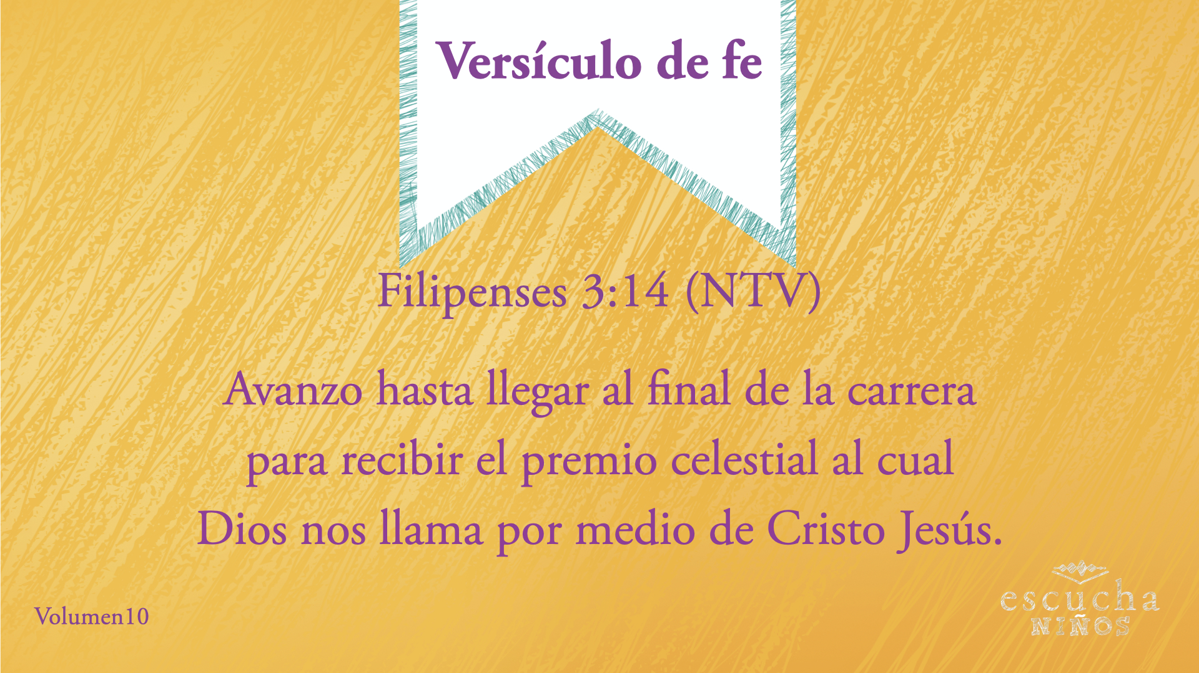
Filipenses 3:14 (NTV)
Avanzo hasta llegar al final de la carrera para recibir el premio celestial al cual Dios nos llama por medio de Cristo Jesús.
Diversión con el Versículo de fe
Versículo para atrás
Por varias semanas nos hemos ocupado en memorizar el Versículo de fe. Estoy seguro de que ya lo saben tan bien que lo pueden decir de atrás para adelante. ¿Quién se anima a decirlo de atrás para adelante? Tendrán un minuto para decirlo. Quien diga el versículo de atrás para adelante sin equivocarse, recibirá … un aplauso.
• Elige un voluntario que diga el versículo de atrás para adelante.
• Elige otro voluntario que intente decir el versículo de atrás para adelante.
• Da la oportunidad de decir el versículo de atrás para adelante a todos los que se atrevan a decirlo.
• Opción: Anima a todo el grupo a decir el versículo de atrás para adelante.
• Reproduce el Video Cuenta regresiva – 60 segundos.

Actividad creativa
¿Cómo será el cielo?
Materiales necesarios
- Hoja de actividad – Grupo pequeño, una por niño
- Crayolas o lápices de color
Preparación
- Imprimir copias de la Hoja de actividad – Grupo pequeño, una por niño.
¿Cómo dijimos que será el cielo nuevo y la tierra nueva? (Escucha las respuestas.) Recordaron muchos detalles. ¡Los felicito! Ahora quiero que dibujen cómo será la vida en el cielo nuevo.
Oración
Querido Dios, gracias por enviar a Jesús a morir por nuestros pecados, y darnos la oportunidad de estar contigo para siempre. No hay nada mejor que eso. Amén.

Repaso de la Verdad de fe
• Muestra la diapositiva Verdad de fe mientras llegan los padres.
• Aprovecha al máximo el tiempo con los niños, para que los padres vean lo que aprendieron. Pide que repitan la Verdad de fe y luego despídete de los niños para que vayan con sus padres.
• Mostrar Diapositiva Verdad de fe.
Vamos a repetir la Verdad de fe una vez más. Puedo vivir con Dios para siempre. No debemos tener miedo de llegar al final de la vida. En el cielo nuevo y la tierra nueva nos esperan muchas cosas maravillosas. Y lo más importante, es que viviremos con Dios para siempre. ¡Nos vemos pronto!

Despedida
• Al retirarse a su hogar, los niños llevarán la Hoja de Actividad – Grupo pequeño.
• Recuerda a los padres que en la aplicación hay Devocionales familiares para que estudien con sus hijos.
• Recuérdales también la fecha y la hora de la siguiente sesión.

.

